PX404

详细设计文档

2017-12-7

目录

1. 引言 2

1.1 编制目的 2

1.2 参考资料 2

2. 产品描述 2

3. MVC架构 2

4. 人机交互设计 2

5. 接口设计 3

6. 数据库设计 4

# 引言

## 1.1 编制目的

本文档详细完成对PX404图片分享平台的概要设计，得到用户管理照片、发布、互相关注的需求。

本文档面向开发人员，测试人员及最终用户编写，是了解系统的导航。

## 1.2 参考资料

* 《Web程序设计 第8版》

# 产品描述

在这里，用户可以收集、管理他们想要的图片，并享受分享的快乐。

# MVC架构

PX404使用 MVC 架构进行开发，后端使用Express框架，提供RESTFUL接口，前端使用Vue.js（MVVM架构）进行开发，达到前后端充分分离的目标。



# 人机交互设计

5.1 主页



5.2 登录界面

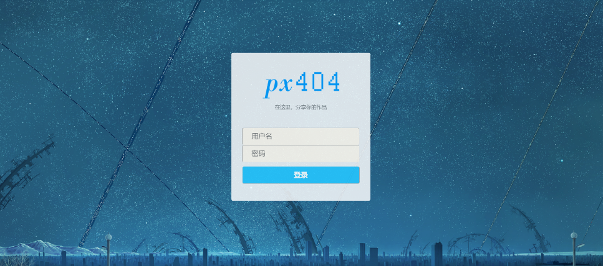

# 接口设计

|  |  |
| --- | --- |
| 模块 | 职责 |
| users | 负责用户账户所需要的服务，包括登录、注册、获取或修改个人账户信息等等 |
| albums | 负责相册所需要的服务，包括对相册的增删改查和标签功能等等 |
| photos | 负责照片界面所需要的服务，包括对照片的增删改查等等 |
| photosharings | 负责照片分享所需要的服务，包含发布、转发分享等等 |
| likes | 负责点赞所需要的服务 |
| comments | 负责评论所需要的服务 |
| follows | 负责好友关注所需要的服务 |

# 数据库设计

PX404用SQLite作为数据库，数据库关系模式如下图所示：

